食育ソムリエ各種注文書
お名前 | 所属（勤務先）
認定番号（左づめ）
－
認定番号は、認定証の上部に印刷されています。わからない方は空欄でお送りください。
送り先ご住所 〒 |  |  |  | －
（電話番号 ）
【注文内容】注文したい内容の数字に〇印をつけてください。
1.食育ソムリエＩＤカード ￥1,000(税込み/枚)
希望されるデザインに✔をつけてください
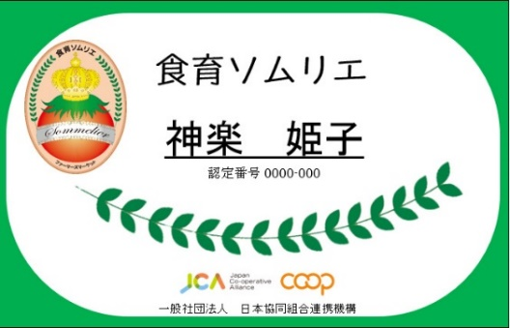  □ノーマルデザイン |  | 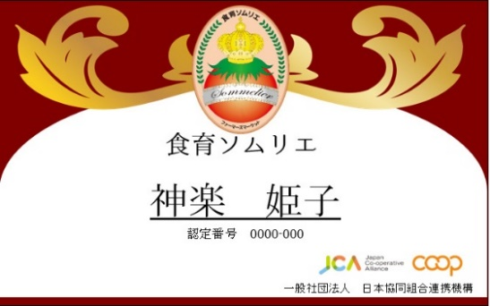  □食育ソムリエ倶楽部限定デザイン  ※こちらは、会員の方のみお申し込みいただけます。
2.オリジナルエプロン ￥3,000(税込み/枚)
枚数・金額 枚 円
3.ソムリエポスター ※複数枚希望の際はご相談ください。
枚数・金額 1枚 0 円
4.ソムリエのぼり旗 ￥1,500(税込み/枚)
枚数・金額 枚 円
5.ソムリエテキスト（令和3年度） ￥5,000(税込み/セット)
枚数・金額 1セット 5,000円
【お振込金額】
1+2+3+4+5の金額＝ 円

【注文方法】
- 上記をご記入の上、本用紙をＦＡＸしてください。メールも可（somurie@japan.coop）
ＦＡＸ先：03-3268-8761 日本協同組合連携機構 協同組合連携部
- 注文金額を下記の口座に振り込んでください（振込手数料はご負担ください）。
- 入金を確認後、宅急便もしくは日本郵便「ゆうメール」で発送します。
振 込 先：農林中央金庫 本店 普通預金口座 ４０１４４５９
口座名義：一般社団法人日本協同組合連携機構シャ）ニッポンキョウドウクミアイレンケイキコウ

